MANUAL DE
AUDITORÍA INTERNA

DOCUMENTO CONTROLADO

Copia controlada No.: Original

 | Nombre |  | Puesto o Cargo |  | Firma |  | Fecha
Elaborado: | Favio Michel |  | Subgerente Nacional de Auditoría Interna |  |  |  | 15/02/2023
Revisado: | Comité de Auditoría |  | N/A |  | N/A |  | 17/02/2023
Aprobado: | Directorio CIDRE IFD |  | N/A |  | N/A |  | 17/02/2023
Acta y Resolución de Directorio |  | Acta Nº06/2023  Resolución Nº27/2023 |  | Fecha inicio de vigencia |  | 17/02/2023
Control de Cambios
Estado | Versión | Acta y Res. de Aprobación | Fecha de Aprobación | Fecha de Inicio de vigencia | Descripción del cambio realizado
No vigente | V2.0.2018 | Acta Nº 31/2018  Resolución 105/2018 | 12/10/2018 | 15/10/2018 | Documento original
No vigente | V1.09.19 | Acta N° 27/2019  Resolución N°78/2019 | 13/09/19 | 01/10/2019 | Modificación general a partir de documento original aprobado en Comité de Directorio –Nº 31/2018-Resolución 105/2018.  Ratificación: Directorio Acta N° 35/2019 Resolución N° 107/2019. Fecha 13/12/2019.
No vigente | V1.08.20 | Acta Nº22/2020 Resolución Nº105/2020 | 14/08/2020 | 01/10/2020 | Ratificación de la normativa contenida en el Manual de Auditoría Interna.
No vigente | V1.12.21 | Acta Nº40/2021 Resolución Nº135/2021 | 10/12/2021 | 03/01/2022 | Incorporación de la revisión del RGSI
No vigente | V1.08.22 | Acta Nº32/2022 Resolución Nº144/2022 | 26/08/2022 | 01/09/2022 | Actualización de la nominación del cargo de jefe Nacional de Auditoría Interna y Puntos 3 y 4
Vigente | V1.02.23 | Acta Nº06/2023 Resolución Nº27/2023 | 17/02/2023 | 17/02/2023 | Incorporación del numeral 8) en las Políticas Funcionales.

CLASIFICACION DE LA INFORMACIÓN:

Confidencial - Es el más alto nivel de clasificación de la información; el presente documento se encuentra estrictamente limitado para su acceso a un número restringido de personas, que se encuentran detalladas en la Lista de Distribución de este documento. | [ ]
Reservada - Información cuya divulgación debe ser restringida únicamente al personal que la requiere conocer (unidad organizacional y/o proceso). La divulgación externa es posible previa autorización de la instancia responsable de la seguridad de información de la entidad. | [ x ]
Pública - Información de uso general que por su contenido o contexto no requiere de protección especial y su distribución pública es permitida o por la aprobación de las instancias que corresponda o por política. | [ ]

LISTA DE DISTRIBUCIÓN:

Área | Cargos y/o funcionarios
Directorio | Directores
Comité de Auditoría | Miembros del comité
Gerencia General | Gerente General
Gerencia Nacional de Servicios Financieros | Gerente Nacional de Servicios Financieros y jefes nacionales
Gerencia Nacional de Finanzas y Administración | Gerente Nacional de Finanzas y Administración y jefes nacionales
Gerencia Nacional de Planificación e Innovaciones | Gerente Nacional de Planificación e Innovaciones, Subgerente Nacional de Planificación y RSF y jefes nacionales.
Subgerencia Nacional de Gestión de Riesgos | Subgerente Nacional de Gestión de Riesgos
Subgerencia Nacional de Operaciones y Captaciones | Subgerente Nacional de Operaciones y Captaciones
Subgerencia Nacional de Asesoría Legal | Subgerente Nacional de Asesoría Legal
Subgerencia Nacional de RR.HH., Organización y Métodos | Subgerente Nacional de RR.HH., Organización y Métodos
Subgerencia Nacional de Auditoría Interna | Subgerente Nacional de Auditoría interna y personal dependiente
Unidad de Prevención y Cumplimiento | Jefe Nacional de Prevención y Cumplimiento

CONTENIDO
CONTENIDO 4
1. Introducción. 5
2. Acerca del CIDRE IFD. 5
3. Enfoque Organizacional. 6
4. Enfoque de Procesos. 8
5. Términos, definiciones y abreviaturas – Generales. 9
6. Políticas. 10
6.1 Políticas de negocio 10
6.2 Políticas Funcionales. 12
7. Normativa Externa Relacionada 13
8. Reglamentaciones 13
9. Procedimientos y otros. 13

Introducción.

El Manual de Auditoría Interna contiene las normas, que le permitirán a la Unidad, cumplir con su Misión y Visión, para ello se aplicará un enfoque sistemático y disciplinado que permite validar la eficacia operativa, el grado de aplicación, la consistencia y la seguridad de los controles internos vigentes y de los procesos de gestión de riesgos y gobierno.

Acerca del CIDRE IFD.
- El CIDRE IFD fue fundado en la ciudad de Cochabamba el mes de diciembre de 1981 y reconocido oficialmente según Resolución Suprema 198799. Desde entonces, ha planificado y ejecutado proyectos para impulsar el desarrollo de las regiones donde opera y para contribuir al fortalecimiento de las iniciativas económicas y productivas de las áreas rurales y urbanas de Bolivia.
- El 09 de septiembre de 2016, mediante la Resolución ASFI/799/2016, la Autoridad de Supervisión del Sistema Financiero (ASFI) otorga la Licencia de Funcionamiento como Entidad Financiera de Desarrollo, al haber cumplido todos los requisitos exigidos por la Ley N° 393 de Servicios Financieros.
- Acorde con su filosofía, de apoyar el desarrollo del sector productivo del país, CIDRE IFD define su Visión y Misión institucionales:

VISIÓN
“Ser una Entidad Financiera ética, sostenible e inclusiva”

MISIÓN:
“Contribuir al desarrollo y crecimiento de las iniciativas económicas, principalmente del sector agropecuario, la micro y pequeña empresa productiva, comercial y de servicios, con productos y servicios financieros acordes a sus requerimientos y necesidades, sobre todo en el área rural de Bolivia”.

Enfoque Organizacional.

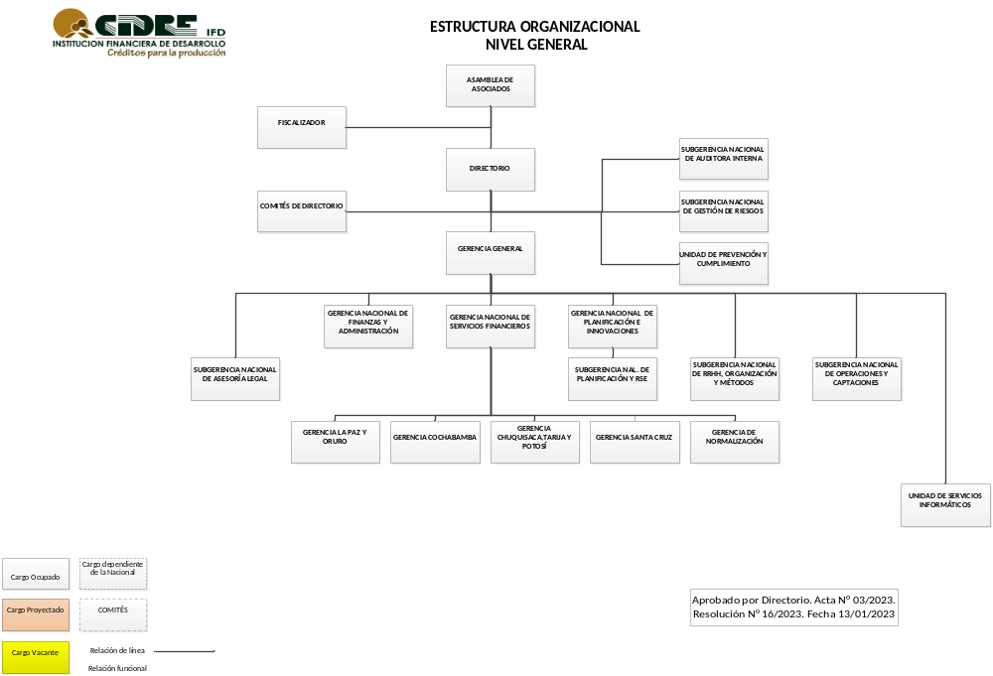

Enfoque de Procesos.

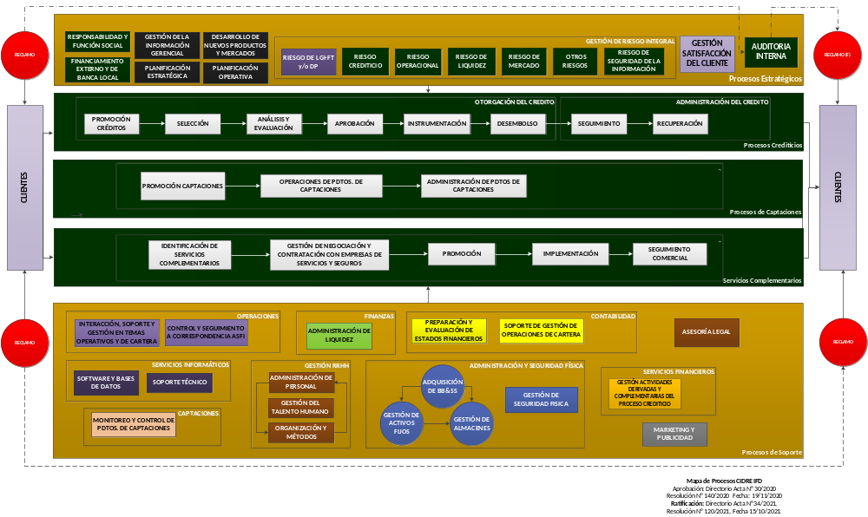

Términos, definiciones y abreviaturas – Generales.
Para efectos del presente Manual, deben considerarse las siguientes definiciones:
- Alta Gerencia: Gerente General y gerentes de área que conforman el plantel ejecutivo de la entidad;

- Apetito al riesgo: Es la cantidad de riesgo que la entidad está dispuesta a asumir en su búsqueda de rentabilidad y solvencia;

- Auditoría Interna: Actividad independiente y objetiva de control eficiente, aseguramiento y consulta, concebida para agregar valor y mejorar las operaciones de una entidad supervisada, aportando un enfoque sistemático y disciplinado para evaluar y mejorar la eficacia de los procesos de gestión de riesgos, control y gobierno, contribuyendo así al logro de los objetivos de la entidad supervisada;

- Capacidad de Riesgo: Es la cantidad máxima de riesgo que la entidad es capaz de asumir en su búsqueda de rentabilidad y solvencia;

- Código de ética: Conjunto de principios y valores generales que rigen las actuaciones y los estándares de comportamiento ético que se espera de todos los integrantes de la entidad supervisada incluyendo el nivel ejecutivo, órganos colegiados y accionistas, socios o asociados;

- Comité de Auditoría: Comité de naturaleza supervisora del Sistema de Control Interno;

- Conflicto de intereses: Toda situación o evento en los que intereses personales, directos o indirectos de los accionistas, socios, asociados, directores u órgano equivalente, miembros del comité de auditoría, consejeros, síndicos, fiscalizadores internos, inspectores de vigilancia, auditores internos, ejecutivos y/o demás funcionarios de la entidad supervisada, interfieren con los deberes que les competen a éstos, o los llevan a actuar en su desempeño por motivaciones diferentes al correcto y real cumplimiento de sus responsabilidades;

- Directorio: Órgano principal de administración de la entidad.

- Manual de organización y funciones: Documento que describe la estructura de la organización y las funciones de los componentes de las diferentes unidades de la entidad, así como las obligaciones y responsabilidades, niveles de autoridad, grado de dependencia e interrelación de cada una de ellas;

- Manuales operativos: Documentos que contienen la descripción de las políticas y los procedimientos establecidos por la entidad para la realización de sus operaciones;

- Perfil de Riesgo: Resultado consolidado de los riesgos a los que se encuentra expuesta una
- Plan Estratégico: Documento formal, que establece para un período de tiempo determinado, los objetivos (cuantitativos y cualitativos), indicadores de su cumplimiento, apetito al riesgo y principales líneas de acción alineados con la misión, visión y valores de la entidad, considerando todas las áreas de su estructura;

- Riesgo emergente: Sucesos de gran envergadura con circunstancias que quedan fuera del alcance de la entidad supervisada en cuanto al control y las cuales pueden afectar en su rentabilidad, solvencia y liquidez;

- Riesgo inherente: Riesgo al que se enfrenta la entidad en ausencia de acciones de la Gerencia General para modificar su probabilidad o impacto;

- Riesgo residual: Riesgo que permanece después de que la Gerencia General ha implementado sus respuestas a los riesgos;

- Tolerancia al riesgo: Es la cantidad de riesgo que la entidad supervisada está dispuesta a asumir en su búsqueda de rentabilidad y solvencia. A diferencia del apetito al riesgo, la tolerancia es una medida más concreta de la variación en los niveles de exposición al riesgo.

Políticas.
  - Políticas de negocio
MISION Y VISIÓN
Misión:
“Contribuir en forma independiente y objetiva, a que se alcancen los objetivos institucionales, mediante la práctica de un enfoque sistemático y profesional para evaluar y mejorar la efectividad de la administración del riesgo, del control y de los procesos y coadyuvar en la mejora constante del sistema de control interno”.
Visión:
“Ser una Unidad de Auditoría Interna con altos estándares de calidad en la ejecución de sus labores, con el propósito de alcanzar máximos niveles de eficiencia en el uso de los recursos disponibles, para que el CIDRE- IFD sea una entidad financiera ética, sostenible e inclusiva”.

PRINCIPIOS Y VALORES
La Unidad de Auditoría Interna define como principios básicos y valores, aquellos que representen el ejercicio de la auditoría interna tal como este debería ser. Entre los más importantes se consideran: integridad, objetividad, confidencialidad y competencia.
- La integridad de los auditores internos establece confianza, y por consiguiente provee la base para confiar en su juicio. Por tanto, los auditores internos:
- Desempeñarán su trabajo con honestidad, diligencia y responsabilidad.
- Respetarán las leyes y divulgarán lo que corresponda de acuerdo con la ley y la profesión.
- No participarán a sabiendas en una actividad ilegal o de actos que vayan en detrimento de la profesión de auditoría interna o de la organización.
- Respetarán y contribuirán a los objetivos legítimos y éticos de la organización.
- Objetividad, los auditores internos exhiben el más alto nivel de objetividad profesional al reunir, evaluar y comunicar información sobre la actividad o proceso a ser examinado. Los auditores internos hacen una evaluación equilibrada de todas las circunstancias relevantes y forman sus juicios sin dejarse influir indebidamente por sus propios intereses o por otras personas. Por tanto, los auditores internos:
- No participarán en ninguna actividad o relación que pueda perjudicar o aparente perjudicar su evaluación imparcial. Esta participación incluye aquellas actividades o relaciones que puedan estar en conflicto con los intereses de la Entidad.
- No aceptarán nada que pueda perjudicar o aparente perjudicar su juicio profesional.
- Divulgarán todos los hechos materiales que conozcan y que, de no ser divulgados, pudieran distorsionar el informe de las actividades sometidas a revisión.
- Confidencialidad, los auditores internos respetan el valor y la propiedad de la información que reciben y no divulgan información sin la debida autorización a menos que exista una autorización, una obligación legal o profesional para hacerlo. Por tanto, los auditores internos:
- Serán prudentes en el uso y protección de la información adquirida en el transcurso de su trabajo.
- No utilizarán información para lucro personal o que de alguna manera fuera contraria a la ley o en detrimento de los objetivos legítimos y éticos de la Entidad.
- Competencia, los auditores internos aplican el conocimiento, aptitudes y experiencia necesarios al desempeñar el trabajo de auditoría interna. Por tanto, los auditores internos:
- Participarán sólo en aquellos trabajos de auditoría para los cuales tengan los suficientes conocimientos, aptitudes y experiencia.
- Desempeñarán todos los trabajos de auditoría interna de acuerdo con las Normas para la Práctica Profesional de Auditoría Interna.
- Mejorarán continuamente sus habilidades y la efectividad y calidad de sus servicios.
  - Políticas Funcionales.
En cuanto a políticas de aplicación general:
- La Unidad de Auditoría Interna depende orgánica, funcional y administrativamente del Directorio. En el CIDRE- IFD esta autoridad será delegada al Comité de Auditoría.
- Las actividades de la Unidad de Auditoría Interna se desarrollarán en un marco de independencia, integridad y objetividad, con respecto a la línea, es decir, sin influencia directa o indirecta sobre su apreciación objetiva respecto a los resultados, sobres las conclusiones o sobre las recomendaciones.
- El trabajo de la Unidad de Auditoría Interna se enmarca a las, Normas Internacionales de Auditoría (NIAS) y el código de Ética del Auditor, internacionalmente aplicables.
- El Comité de Auditoría, será responsable de poner a consideración del Directorio la elección, contratación, remoción, o reelección de las empresas de Auditoría Externa y calificadores de riesgo, en el marco de las disposiciones establecidas por la ASFI.
- El Manual de Organización y Funciones contiene las especificaciones y requisitos mínimos para ocupar el cargo de Auditor Interno.
- Se establece que el control interno, comprende las evaluaciones “ex-ante” y “ex-post” (anterior y posterior a las operaciones), para controlar los riesgos a los que están expuestas; es un proceso continuo que debe ser realizado permanentemente por la estructura de la entidad, según se establece en el Manual de Organización y Funciones.
- Con relación a la Gestión de Seguridad de la Información, la Unidad de Auditoría Interna deberá verificar el cumplimiento del Reglamento para la Gestión de Seguridad de la Información, establecido en la Recopilación de Normas para Servicios Financieros (RNSF), en su Libro 3º, Título VII, Capítulo II, Secciones 1 a 14.
- La Unidad de Auditoría, debe realizar auditorías semestrales con corte al 30 de junio y al 31 de diciembre de cada año, sobre la evaluación del cumplimiento y la efectividad de la Gestión de Riesgos de legitimación de ganancias ilícitas, financiamiento al terrorismo y financiamiento de la proliferación de armas de destrucción masiva, en cumplimiento a la normativa vigente, disposiciones emitidas por la UIF y normativa interna.

Normativa Externa Relacionada

- Todas las aplicables según sea el asunto.

Reglamentaciones

Corresponde al presente Manual, la siguiente reglamentación interna:

- REGLAMENTO INTERNO DE AUDITORÍA INTERNA – (RI-AI-001)

Equivalentes a normas relacionadas con el presente Manual, se tienen los siguientes documentos internos:

- REGLAMENTO INTERNO DE COMITÉS (CAPÍTULO II COMITÉ DE AUDITORÍA) – (RI-RH-004)

Procedimientos y otros.

- PROCEDIMIENTO DE AUDITORÍA INTERNA – (PR-AI-001)
- REFERENCIACIÓN, CORREFERENCIACIÓN Y ARCHIVO DE DOCUMENTACIÓN DE AUDITORIA INTERNA – (OTI-AI-001)
- ARCHIVO Y CUSTODIA DE PAPELES DE TRABAJO DIGITALES – (OTI-AI-002)

